The Daily activities:
To get up | Se réveiller | 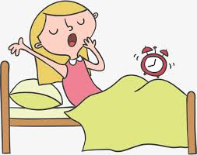
To have breakfast | Déjeuner | 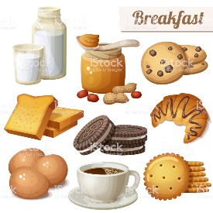
To brush our teeth  Exemple:  - I brush my teeth  - You brush your teeth | Se brosser les dents | 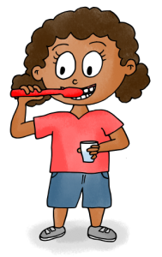
To get dressed | S’habiller | 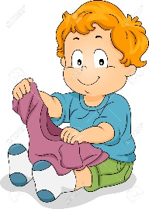
To go to school | Aller à l’école
To leave school | Quitter l’école
To take the bus | Prendre le bus
To do our homework  Exemple:  - I do my homework  - He does his homework | Faire ses devoirs
To play football  To cook  To read  To draw  To explore | Jouer au football  Cuisiner  Lire  Dessiner  Explorer
To watch TV | Regarder la television
To have a shower | Prendre une douche
To have dinner | Souper
- Complète le texte à l’aide des mots dans l’encadré.
Fais attention à bien conjuguer le verbe à la première personne du singulier.

Today I…………………………………………………… at 7 o’clock. Then I……………………………………………: I wear my new dress! My mother prepares eggs and I drink orange juice so I………………………………………… After eating I………………………………………. At 8 o’clock I…………………………………………… to……………………………………. I arrive at school at 8h20. The class starts at 8h30.
I…………………………………… at 16h30. When I go back home I…………………………………… and then I………………………………………with my friends. We usually (habituellement)………………………………………at 18h15. After that I……………………………………… and I……………………………………………. I go to bed at 21h30.
2) Et toi, comment se déroule ta journée ? Décris 5 activités que tu fais la journée.
To watch the TV – To leave school – To have breakfast – To have dinner – To go to school – To brush our teeth – To do our homework – To get up – To play football – To get dressed -To take the bus – To take a shower.

Par exemple : I have breakfast at 8 o’clock.

3) Trouve les 7 jours de la semaine cachés dans le tableau ci-dessous et découvre ce que Tom fait après l’école.

A | F | W | E | D | N | E | S | D | A | Y | T | E
R | S | C | F | R | I | D | A | Y | H | O | O | L
I | A | M | O | N | D | A | Y | L | W | A | Y | S
P | L | A | Y | S | U | N | D | A | Y | T | E | N
N | I | S | W | I | T | H | U | R | S | D | A | Y
T | H | S | A | T | U | R | D | A | Y | M | Y | B
T | U | E | S | D | A | Y | R | O | T | H | E | R

